Муниципальная программа
«Формирование современной городской среды
муниципального образования «Зеленоградский городской округ»
на 2018-2022 годы

Муниципальное образование «Зеленоградский городской округ»
2017 год

Паспорт муниципальной программы
«Формирование современной городской среды
муниципального образования «Зеленоградский городской округ»

№  п/п | Муниципальный заказчик | Администрация муниципального образования «Зеленоградский городской округ».
1 | Разработчик Программы | - комитет по строительству, жилищно-коммунальному хозяйству и благоустройству администрации муниципального образования «Зеленоградский городской округ».
2 | Исполнители и соисполнители Программы | - комитет по строительству, жилищно-коммунальному хозяйству и благоустройству администрации муниципального образования «Зеленоградский городской округ».;  - управление имущественных и земельных отношений администрации муниципального образования «Зеленоградский городской округ»;  - комитет по финансам и бюджету администрации муниципального образования «Зеленоградский городской округ»;  - управление архитектуры и градостроительства администрации муниципального образования «Зеленоградский городской округ»;  - муниципальное казённое учреждение «Служба Заказчика Зеленоградского городского округа» муниципального образования «Зеленоградский городской округ» ;  - собственники многоквартирных домов;  - иные исполнители, определяемые в установленном законодательном порядке
3 | Подпрограммы Программы, в том числе федеральные целевые программы | Не предусмотрены
4 | Цели Программы | Создание условий для системного повышения качества и комфорта городской среды на территории муниципального образования путем реализации ежегодно комплекса первоочередных мероприятий по формированию современной комфортной городской среды
5 | Задачи Программы | Приведение в нормативное состояние скверов, парков, дворовых территорий многоквартирных домов, проездов к дворовым территориям многоквартирных домов путем выполнения ремонтных мероприятий
6 | Целевые индикаторы и показатели Программы | Реализация на территории муниципального образования проектов по благоустройству наиболее посещаемых территорий общего пользования (парки, скверы), дворовых территорий многоквартирных домов
7 | Срок реализации Программы | 2018-2022 годы
8 | Объемы средств и источники финансирования Программы (финансовое обеспечение) | Общий объем финансирования Программы составляет 193357,3 тыс. рублей.  Объем финансового участия собственников жилых помещений многоквартирных домов участвующих в Программе составляет не менее 5% от общего объема средств.  Объем финансирования мероприятий Программы корректируется и уточняется.  2018 – 7280 тыс. руб.  2019 – 46519,33 тыс. руб.  2020 – 46519,33 тыс. руб.  2021 –46519,33 тыс. руб.  2022 - 46519,33 тыс. руб.
9 | Механизм реализации и организация контроля за исполнением Программы | Общее руководство и контроль над реализацией Программы осуществляет администрация муниципального образования «Зеленоградский городской округ», которая организует проведение в установленном порядке конкурсов, торгов на выполнение работ и обеспечивает контроль за целевым использованием средств
10 | Ожидаемые результаты реализации Программы | В результате реализации системных мероприятий Программы будут получены следующие качественные изменения, несущие позитивный социальный эффект:  - повышение комфортности и уровня жизни населения;  - создание благоприятных условий для воспитания и развития подрастающего поколения в результате установок детских игровых/спортивных площадок на территории муниципального образования;  - улучшение санитарно-гигиенического состояния территории муниципального образования

- Характеристика текущего состояния сферы благоустройства

Одним из важнейших национальных проектов социально-экономического развития, обнародованных Правительством Российской Федерации, является вопрос улучшения уровня и качества жизни населения.
Важнейшим аспектом в реализации данного проекта является создание органами местного самоуправления округа условий комфортного и безопасного проживания граждан, формирование современной инфраструктуры и благоустройство мест общего пользования.
Повышение уровня благоустройства территории стимулирует позитивные тенденции в социально-экономическом развитии и, как следствие, повышение качества жизни населения и временного пребывания гостей на территории округа.
На территории муниципального образования за период с 2009 по 2016 год проведен ряд первоочередных мероприятий по улучшению инфраструктуры (ремонт и реконструкция дорог и тротуаров, обустройство уличного освещения).

В настоящее время, несмотря на проведение отдельных мероприятий по комплексному благоустройству города Зеленоградска, существуют проблемы обустройства мест отдыха населения, санитарного содержания и обустройства территории общего пользования.
Имеющиеся объекты благоустройства, расположенные на территории муниципального образования, не обеспечивают растущие потребности и не удовлетворяют современным требованиям, предъявляемым к качеству среды проживания и временного пребывания граждан, а уровень их износа продолжает увеличиваться.
Невысокий уровень благоустройства дворовых территории многоквартирных жилых домов вызывает социальную напряженность в обществе. К наиболее характерным недостаткам, снижающим уровень благоустройства и комфортности проживания граждан можно отнести:
- отсутствие тротуаров, скверов, парков;
- разрушенные дворовые проезды;
- недостаточное обустройство детских спортивно/игровых площадок, либо их отсутствие;
- недостаточное обустройство площадок для сбора бытового мусора;
- недостаточное количество мест отдыха, скамеек, урн и пр.
- отсутствие автомобильных парковок;
- недостаточное озеленение территорий общего пользования.
Без реализации неотложных мер по повышению уровня благоустройства территории нельзя добиться эффективного обслуживания экономики и населения, а также обеспечить в полной мере безопасность жизнедеятельности и охрану окружающей среды.
Реализация Программы позволит комплексно подойти к решению проблемы низкого уровня благоустройства дворовых территорий многоквартирных домов, мест отдыха граждан и, как следствие, более эффективно использовать финансовые и материальные ресурсы бюджетов всех уровней. Процесс строительства новых и модернизации имеющихся объектов благоустройства, расположенных на территории города окажет существенное влияние на социально-экономическое развитие.
Создание комфортных и безопасных условий проживания граждан является приоритетом развития системы жилищно-коммунального хозяйства в целом. Это возможно только при эффективном управлении многоквартирными домами собственниками помещений.

С течением времени жизнь вносит коррективы в комфортные требования к застройке, благоустройству, эстетическому виду города, предлагает искать новые планировочные решения и корректировать сложившейся ранее.
В рамках реализации муниципальной программы предлагается осуществлять ремонт дворовых территорий в населенных пунктах численностью населения свыше 1000 человек. К таким населенным пунктам относятся: город Зеленоградск, посёлок Колосовка.
Анализ состояния благоустроенности дворовых территорий показывает, что отвечают нормативным требованиям территории многоквартирных домов, введенных в эксплуатацию после 2006 года. Остальные территории находятся в удовлетворительном и неудовлетворительном состоянии.
На территории муниципального образования «Зеленоградский городской округ» проведена инвентаризация дворовых и общественных территорий.
Инвентаризация проводилась с выездом на местность путем натурального обследования территорий и расположенных на них элементов.
По итогам инвентаризации составлен адресный перечень дворовых и общественных территорий. Приложение №1.

- Приоритеты политики в сфере благоустройства, формулировка целей
и постановка задач муниципальной программы

Одним из важнейших приоритетов политики благоустройства является вопрос улучшения уровня и качества жизни населения. Важнейшим аспектом в реализации данной политики является создание органами местного самоуправления условий комфортного и безопасного проживания граждан, формирование современной городской инфраструктуры и благоустройство мест общего пользования.
Цель муниципальной Программы – создание условий для системного повышения качества и комфорта городской среды на территории муниципального образования путем реализации ежегодного комплекса первоочередных мероприятий по формированию современной комфортной городской среды.
Для достижения поставленной цели в рамках Программы предполагается решение задачи по приведению в нормативное состояние скверов, парков, дворовых территорий многоквартирных домов, проездов к дворовым территориям многоквартирных домов путем выполнения ремонтных мероприятий.
В результате реализации муниципальной программы будут получены следующие качественные изменения, несущие позитивный социальный эффект:
- повысится уровень благоустройства и комфортности проживания граждан;
- за счет восстановления и улучшения состояния зеленых зон, организации площадок под контейнеры-мусоросборники и пр. повысится рекреационно-оздоровительный потенциал, улучшится санитарное состояние, и экологическая обстановка территории городского округа;
- улучшение условий для массового отдыха жителей городского округа, и организация обустройства мест массового отдыха населения;
- повышение уровня вовлеченности заинтересованных граждан, организаций в реализации мероприятий по благоустройству территорий.

3. Сроки реализации муниципальной программы

Срок реализации муниципальной программы – 5 лет (2018-2022 г.г).

4. Источники финансирования муниципальной Программы

Финансирование Программы планируется осуществлять за счет субсидии из федерального и областного бюджета, местного бюджета. Приложение № 2.
Муниципальной Программой предусмотрено два направления.
Первое направление – благоустройство наиболее посещаемой муниципальной территории общего пользования населенного пункта, парков, скверов и пр. На данные мероприятия предусмотрено финансирование в размере не менее 1/3 от общего объема финансирования.
Второе направление – благоустройство дворовых территорий многоквартирных домов (ремонт дворовых проездов, обеспечение освещения дворовых территорий, установка малых архитектурных форм (урны, скамейки и пр.), иные виды работ). Финансирование данных мероприятий не должно превышать 2/3 от общего объема финансирования.
Программой также предусмотрено финансовое участие граждан, организаций в выполнении мероприятий по благоустройству дворовых территорий муниципального образования «Зеленоградский городской округ», что составляет не менее 5% от общего объема средств.

- Механизмы реализации Программы

Заказчиком Программы является администрация муниципального образования «Зеленоградский городской округ».
Заказчик Программы организует ее выполнение, осуществляет текущее управление реализацией Программы, определяет механизм корректировки мероприятий программы, публичность значений целевых индикаторов и показателей, результаты мониторинга реализации Программы, условия участия в Программе исполнителей.
Внесение изменений в Программу осуществляется заказчиком программы в случаях:
а) внесения изменений в нормативные правовые акты Российской Федерации, Калининградской области;
б) внесения изменений в муниципальные правовые акты муниципального образования в части изменения задач и функций отделов, учреждений;
в) внесения изменений в бюджет муниципального образования на очередной финансовый год и плановый период.
Комитет по строительству, жилищно-коммунальному хозяйству и благоустройству администрации муниципального образования «Зеленоградский городской округ»; является разработчиком Программы, руководителем Программы.
Руководитель Программы:
- в срок до 01 ноября предоставляет на утверждение главе администрации муниципального образования «Зеленоградский городской округ» сформированный в соответствии с установленным порядком адресный перечень дворовых и наиболее посещаемых территорий общего пользования, для включения в Программу на планируемый год;
- осуществляет контроль исполнения Программы;
- несет ответственность за реализацию и конечные результаты выполнения Программы.

6. Оценка эффективности муниципальной программы

Оценка эффективности реализации муниципальной Программы осуществляется в течение всего срока реализации Программы.
В ходе проведения оценки достижения запланированных результатов муниципальной Программы за год фактически достигнутые значения показателей сопоставляются с их плановыми значениями.
№ п/п | Наименование мероприятия | Сроки испол-нения | Показатели результатов деятельности |  |  |  |  | Бюджетные ассигнования в разрезе бюджетов (расход),  тыс. руб.
№ п/п | Наименование мероприятия | Сроки испол-нения | Наимено-вание показателя (*) | ед. изм. | Пла-новое зна-че-ние | Фак-тичес-кое значе-ние | Отк-ло-не-ние,  (-/+, %) | ФБ | ОБ | МБ | ВнБ
1. | Благоустройство дворовых территорий | год | Выполнение запланированных мероприятий | % | 100
2. | Благоустройство наиболее посещаемых территорий общего пользования (парки, скверы) | год | Выполнение запланированных мероприятий | % | 100
7. Система организации контроля за выполнением Программы

Общее руководство и контроль над исполнением Программы осуществляет администрация муниципального образования «Зеленоградский городской округ», которая организует проведение в установленном порядке торгов на выполнение работ и обеспечивает контроль за целевым использованием средств.

Приложение № 3
к муниципальной программе «Формирование современной городской среды муниципального образования «Зеленоградский городской округ»
на 2018-2022 годы»

Минимальный и дополнительный перечни работ по благоустройству
дворовых территорий

1. Минимальный перечень работ

1.1. Ремонт дворовых проездов.
1.2. Обеспечение освещения дворовых территорий.
1.3. Установка скамеек.
1.4. Установка урн.

2. Дополнительный перечень работ

2.1. Оборудование детских и (или) спортивных площадок.
2.2. Устройство автомобильных парковок.
2.3. Установка малых архитектурных форм.
2.4. Озеленение.
2.5. Иные виды работ.

Приложение № 4
к муниципальной программе «Формирование современной городской среды муниципального образования «Зеленоградский городской округ»
на 2018-2022 годы»

Нормативная стоимость
работ по благоустройству дворовых территорий,
входящих в состав минимального перечня

№ п/п | Вид работ | Ед.изм. | Размер предельной стоимости конструктива или типа покрытия (с учетом НДС 18%; непредвиденных расходов 2%; строительный контроль 2,14%)
Устройство дворового проезда и тротуара
1 | Ширина проезда 3,5 м., длина 28,57м. (Песок 200мм., Щебень 150мм., ПЦС 50мм., Плитка 80мм.) | 100 м2 | 347 150 руб.
2 | Ширина тротуара 1,5 м., длина 100 м. (Песок 200мм., ПЦС 50мм., Плитка 60мм.) | 150 м2 | 529 036 руб.
Демонтаж существующего асфальтобетонного покрытия дворового проезда и тротуара
3 | Демонтаж существующего асфальтобетонного покрытия дворового проезда | 100 м2 | 13 017 руб.
4 | Демонтаж существующего асфальтобетонного покрытия тротуара | 100 м2 | 5 524 руб.
Устройство бортовых камней
5 | Демонтаж существующего бортового камня БР100.30.15 | 100 п.м. | 41 986 руб.
6 | Демонтаж существующего бортового камня БР100.20.8 | 100 п.м. | 40 681 руб.
7 | Монтаж бортового камня БР100.30.15 | 100 п.м. | 118 459 руб.
8 | Монтаж бортового камня БР100.20.8 | 100 п.м. | 91 265 руб.
Устройство дождеприемного колодца
9 | Устройство дождеприемного колодца с врезкой в существующую сеть | 1 шт. | 54 115 руб.
Стоимость капитального ремонта дворовой территории многоквартирного дома по типам дорожной одежды
10 | Тип 1. Песок 200мм.; Щебень 150мм.; ПЦС 50мм.; Плитка 80мм. | 1 м2 | 2 496.23 руб.
11 | Тип 2. Исправление профиля щебеночного основания 60 – 70 мм; Асфальт 90мм. | 1 м2 | 1 386.98 руб.
12 | Тип 3. Песок 200мм.; Щебень 200мм.; Асфальт 90мм. | 1 м2 | 2 755.63 руб.
13 | Тип 4. Исправление профиля щебеночного основания 60 – 70мм.; ПЦС 50мм.; Плитка 60мм. | 1 м2 | 1 716.96 руб.
14 | Тип 5. Песок 200 мм; ПЦС 50мм.; Плитка 60мм. | 1 м2 | 1 649.78 руб.
15 | Тип 6. Устройство щебеночного основания 100 мм.; Асфальт 90мм. – за 1 м2 | 1 м2 | 1 519.45 руб.
16 | Тип 7. Песок 200мм.; Щебень 150мм.; Асфальт 90мм. | 1 м2 | 2 550.87 руб.
17 | Тип 8. Устройство щебеночного основания 100 мм; ПЦС 50мм.; Плитка 80мм. | 1 м2 | 1 992.88 руб.

Приложение № 5
к муниципальной программе «Формирование современной городской среды муниципального образования «Зеленоградский городской округ»
на 2018-2022 годы»

Предельная стоимость услуг и (или) работ по устройству малых архитектурных форм и элементов детского игрового оборудования при капитальном ремонте дворовых территорий многоквартирных домов в рамках муниципальной программы
«Формирование современной городской среды» на 2018-2022 годы

№ п/п | Наименование | Элементы оборудования | Ед.изм  (шт) | Размер предельной стоимости оборудования с монтажом (без НДС) / оборудования с монтажом  (с НДС)  (руб)
- Элементы скамеек и урн.
1.1 | Диван садово-парковый на металлических ножках  Габаритные размеры:1860х530 мм, Н=815 мм  Материал:деревянная доска из древесины хвойных пород | 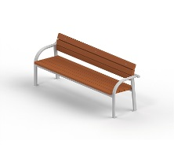 | 1 | 13750/16225
1.2 | Скамья садово-парковая на металлических ножках  Габаритные размеры:1950х390 мм, Н=535 мм  Материал:деревянная доска из древесины хвойных пород | 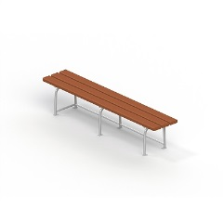 | 1 | 6580/7764
1.3 | Скамья садово-парковая на железобетонных ножках  Габаритные размеры:1660х550 мм, Н=445 мм  Материал:деревянная доска из древесины хвойных пород. | 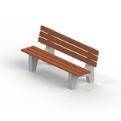 | 1 | 18750/22125
1.4 | Урна железобетонная с металлической вставкой  Габаритные размеры:440х440 мм, Н=580 мм; размеры вставки 325х325 мм, Н=420 мм  Материал:железобетон, оцинкованный листовой металл | 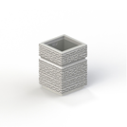 | 1 | 4820/5688
1.5 | Урна железобетонная с металлической вставкой  Габаритные размеры:440х440 мм, Н=520 мм, размеры вставки: 325х325 мм, Н=420 мм  Материал:железобетон, оцинкованный листовой металл | 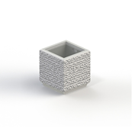 | 1 | 4820/5688
- Детские спортивные комплексы
 | Для детей от 3-х лет.
2.1 | Детский спортивный комплекс  Габаритные размеры:2660х2660 мм, Н=2200 мм  Возрастная группа от 4-х лет.  Материал: деревянный брус, полипропиленовый 6-прядный армированный металлом канат, пластик, металлические элементы, покрытые порошковыми красками и т.д. | 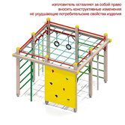 | 1 | 77900/91922
2.2 | Детский спортивный комплекс для детей дошкольного возраста от 4-х. Габаритные размеры:2660х1520 мм, Н=2200 мм. Материал: деревянный брус, полипропиленовый 6-прядный армированный металлом канат, пластик, металлические элементы, покрытые порошковыми красками и т.д. | 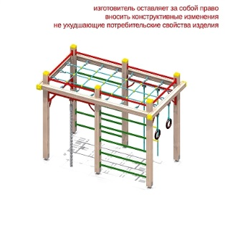 | 1 | 51720/61030
2.3 | Детский спортивный комплекс предназначен для детей от 3-х лет. Габаритные размеры:3900х1000 мм, Н=1600 мм, Н площадок=650мм. Материал:деревянная доска и деревянный брус, полипропиленовый 6-прядный армированный металлом канат, пластик, металлические элементы, покрытые порошковыми красками и т.д. | 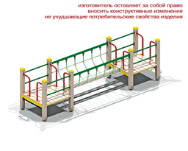 | 1 | 70590/83296
 | Для детей от 6-х лет.
2.4 | Детский спортивный комплекс предназначен для детей от 6 лет. Габаритные размеры:2660х1520 мм, Н=2500 мм.  Материал: деревянная доска и деревянный брус, полипропиленовый 6-прядный армированный металлом канат, пластик, металлические элементы, покрытые порошковыми красками и т.д. | 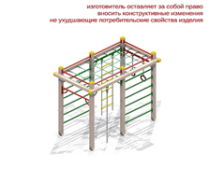 | 1 | 65710/77538
2.5 | Детский спортивный комплекс предназначен для детей от 6 лет. Габаритные размеры:2660х2660 мм, Н=2500 мм  Материал: деревянная доска и деревянный брус, полипропиленовый 6-прядный армированный металлом канат, пластик, металлические элементы, покрытые порошковыми красками и т.д. | 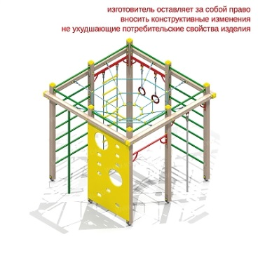 | 1 | 98590/116336
2.6 | Детский спортивный комплекс предназначен для детей от 6 лет. Габаритные размеры: 4480х2400 мм, Н=3530 мм, Н площадки=2200 мм. Материал: деревянная доска и деревянный брус, полипропиленовый 6-прядный армированный металлом канат, пластик, металлические элементы, покрытые порошковыми красками и т.д. | 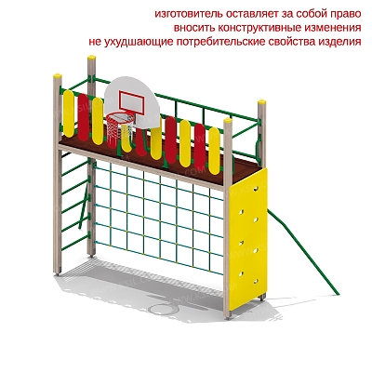 | 1 | 94100/111038
- Детские игровые элементы
3.1 | Песочница с крышкой предназначена для детей от 1 года. Габаритные размеры:2000х2000 мм, Н=370 мм  Материал:деревянная доска из древесины хвойных пород, влагостойкая фанера не ниже 1 сорта, , металлические элементы, покрытые порошковыми красками, оцинкованный крепеж, пластиковые заглушки на места резьбовых соединений, порошковая и двухкомпонентная краска. | 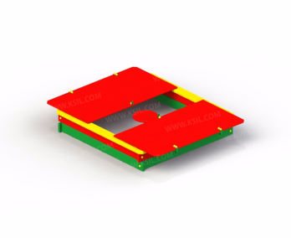 | 1 | 26110/30810
3.2 | Песочница с крышкой предназначена для детей от 1 года. Габаритные размеры: 1400х1400 мм, Н=370 мм  Материал: деревянная доска из древесины хвойных пород, влагостойкая фанера не ниже 1 сорта, , металлические элементы, покрытые порошковыми красками, оцинкованный крепеж, пластиковые заглушки на места резьбовых соединений, порошковая и двухкомпонентная краска. | 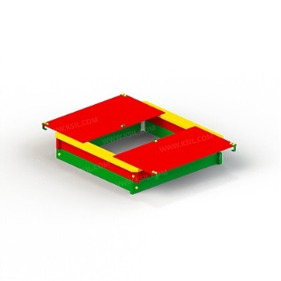 | 1 | 16880/19918
3.3 | Качалка-балансир предназначена для детей от 5-ти лет.  Габаритные размеры:3110х420 мм, Н=1000 мм, Н сидения=650 мм. Материал: деревянная доска из древесины хвойных пород, армированное резиновое полотно, металлические элементы, покрытые порошковыми красками. | 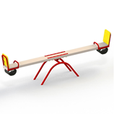 | 1 | 13700/16166
3.4 | Качалка-балансир «Малая» предназначена для детей от 3-х лет.Габаритные размеры:2110х420 мм, Н=840 мм,  Н сидения=490 мм. Материал: деревянная доска из древесины хвойных пород, армированное резиновое полотно, металлические элементы, покрытые порошковыми красками. | 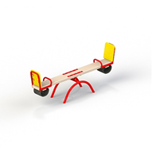 | 1 | 13760/16237
3.5 | Качалка-балансир «Средняя» предназначена для детей от 3-х лет. Габаритные размеры:2510х420 мм, Н=880 мм, Н сидения=530 мм. Материал: деревянная доска из древесины хвойных пород, армированное резиновое полотно, металлические элементы, покрытые порошковыми красками. | 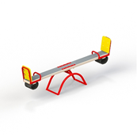 | 1 | 13450/15871
3.6 | Качалка на пружине «Мотоцикл» предназначена для детей от 4-х лет. Габаритные размеры:990х355 мм, Н=970 мм, Н сидения=750 мм. Материал: влагостойкая фанера не ниже 1 сорта, металлические элементы, покрытые порошковыми красками. | 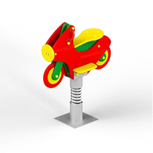 | 1 | 20740/24473
3.7 | Качалка на пружине «Джип» предназначена для детей от 3-х лет. Материал: влагостойкая фанера не ниже 1 сорта, металлические элементы, покрытые порошковыми красками. | 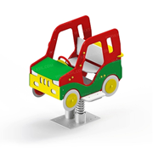 | 1 | 32930/38857
3.8 | Качалка на пружине «Кораблик» предназначена для детей от 3-х лет. Материал: влагостойкая фанера не ниже 1 сорта, металлические элементы, покрытые порошковыми красками. | 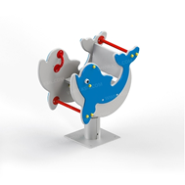 | 1 | 34200/40356
3.9 | Качели на металлических стойках с оцинкованной балкой. Качели предназначены для детей от 3-х лет. Габаритные размеры:3750х1310 мм, Н=2190 мм  Материал: 4 металлические стоки из трубы сечением Ø 48 мм, окрашенные порошковыми красками в заводских условиях, и оцинкованная металлическая балка сечением Ø 60 мм с креплениями для двух подвесок.  Сидение для качелей резиновое с подвеской для детей 3-12 лет.  Сидение для качелей резиновое с подвеской для детей 1-3 года | 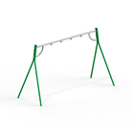  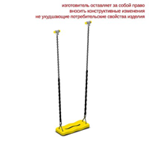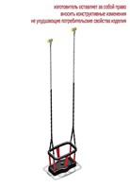 | 1 | 47870/56487
3.10 | Карусель предназначена для детей от 3-х лет. Габаритные размеры:D=1640 мм, H=600 мм, Н площадки=80 мм. Материал: металлический каркас из трубы сечением Ø 33 мм и уголка 50х50 мм, окрашенных порошковыми красками в заводских условиях, вращающегося на валу с подшипниками. Пол карусели выполнен из влагостойкой ламинированной нескользящей фанеры толщиной 24 мм. | 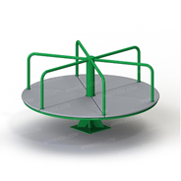 | 1 | 34160/40309
3.11 | Карусель с рулем, предназначена для детей от 3-х лет.  Материал: металлический каркас из трубы сечением Ø 33 мм и уголка 50х50 мм, окрашенных порошковыми красками в заводских условиях, вращающегося на валу с подшипниками. Пол карусели выполнен из влагостойкой ламинированной нескользящей фанеры толщиной 24 мм | 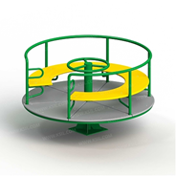 | 1 | 38250/45135
- Детские игровые комплексы
 | Для детей от 3-х лет.
4.1 | Горка «Мини». Габаритные размеры:2450х578 мм, Н=1645 мм, Н площадки=920 мм. Горка предназначена для детей от 3-х лет. Боковые элементы изготовлены из влагостойкой окрашенной фанеры толщиной 24 мм с отверстиями для рук. Горка должна иметь стартовый участок с металлической перекладиной сечением Ø 33 м и т.д. | 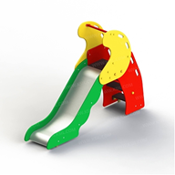 | 1 | 34510/40722
 | Для детей от 5-х лет.
4.2 | Горка-спираль предназначена для детей от 5 лет. Габаритные размеры:3200х2200 мм, Н=2800 мм, Н площадки=1800 мм  Материал: влагостойкая ламинированная фанера не ниже 1 сорта, пластик, металлические элементы, покрытые порошковыми красками, оцинкованный крепеж, пластиковые заглушки на места резьбовых соединений, порошковая краска. | 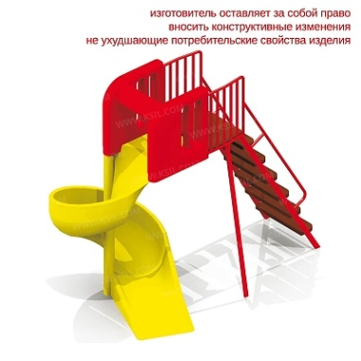 | 1 | 305680/360702
4.3 | Горка предназначена для детей от 5 лет. Габаритные размеры:3090х720 мм, Н=2280 мм, Н площадки=1500 мм  Материал: влагостойкая ламинированная фанера не ниже 1 сорта, пластик, металлические элементы, покрытые порошковыми красками, оцинкованный крепеж, пластиковые заглушки на места резьбовых соединений, порошковая краска. | 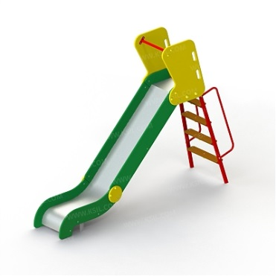 | 1 | 46300/54634
 | Для детей от 3-х лет.
4.4 | Детский игровой комплекс предназначен для детей дошкольного возраста от 3-х лет. Габаритные размеры:2800х2735 мм, Н=2480 мм, Н площадки 650 мм  Материал:деревянный брус, склеенный под прессом из нескольких отборных сосновых досок, металлические элементы, пластиковые заглушки, полиуретановые лакокрасочные покрытия, двухкомпонентная и порошковая краска. | 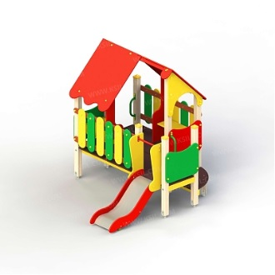 | 1 | 92500/109150
4.5 | Детский игровой комплекс предназначен для детей дошкольного возраста от 3-х лет. Габаритные размеры:2140х3985 мм, Н=2480 мм, Н площадки 650 мм.  Материал:деревянный брус, склеенный под прессом из нескольких отборных сосновых досок, металлические элементы, пластиковые заглушки, полиуретановые лакокрасочные покрытия, двухкомпонентная и порошковая краска. | 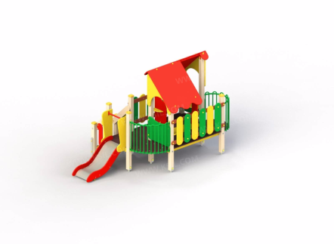 | 1 | 106630/125823
4.6 | Детский игровой комплекс предназначен для детей дошкольного возраста от 3-х лет. Габаритные размеры:3225х2055 мм, Н=2270 мм, Н площадки 650 мм.  Материал:деревянный брус, склеенный под прессом из нескольких отборных сосновых досок, металлические элементы, пластиковые заглушки, полиуретановые лакокрасочные покрытия, двухкомпонентная и порошковая краска. | 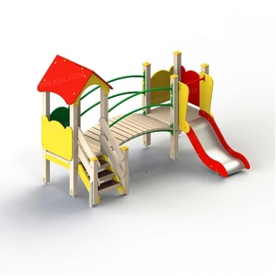 | 1 | 92680/109362
4.7 | Детский игровой комплекс «Крепость» предназначен для детей дошкольного возраста от 3-х лет. Габаритные размеры:4930х3150 мм, Н=2800 мм, Н площадки 650 мм.  Материал:деревянный брус, склеенный под прессом из нескольких отборных сосновых досок, металлические элементы, пластиковые заглушки, полиуретановые лакокрасочные покрытия, двухкомпонентная и порошковая краска. | 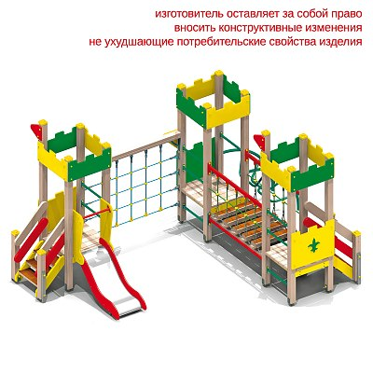 | 1 | 157560/185921
 | Для детей от 5-х лет.
4.8 | Детский игровой комплекс предназначен для детей дошкольного и школьного возраста от 5-ти до 12-ти лет. Габаритные размеры:4370х3150 мм, Н=3350 мм, Н площадки 1250 мм, 1550 мм. Материал:деревянный брус, склеенный под прессом из нескольких отборных сосновых досок, металлические элементы, пластиковые заглушки, полиуретановые лакокрасочные покрытия, двухкомпонентная и порошковая краска. | 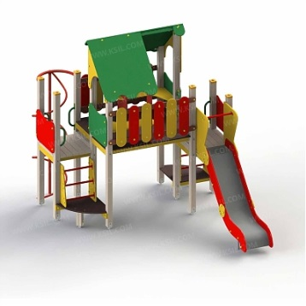 | 1 | 185700/219126
4.9 | Детский игровой комплекс предназначен для детей дошкольного и школьного возраста от 5-ти до 12-ти лет. Габаритные размеры:6200х3895 мм, Н=3350 мм, Н площадки 1250 мм, 1550 мм. Материал:деревянный брус, склеенный под прессом из нескольких отборных сосновых досок, металлические элементы, пластиковые заглушки, полиуретановые лакокрасочные покрытия, двухкомпонентная и порошковая краска. | 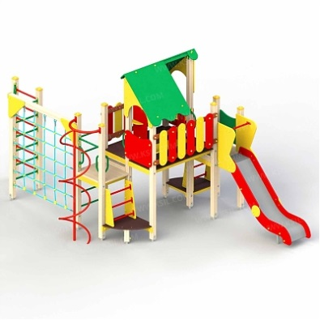 | 1 | 230940/272509
4.10 | Детский игровой комплекс предназначен для детей дошкольного и школьного возраста от 6-ти до 12-ти лет. Габаритные размеры:4570-4280 мм, Н=3800 мм, Н площадки 1250 мм, 1550 мм. Материал:деревянный брус, склеенный под прессом из нескольких отборных сосновых досок, металлические элементы, пластиковые заглушки, полиуретановые лакокрасочные покрытия, двухкомпонентная и порошковая краска. | 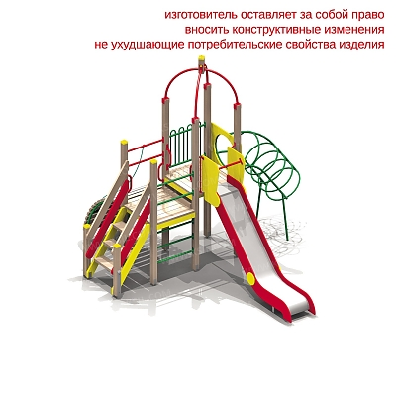 | 1 | 117660/138839
4.11 | Детский игровой комплекс предназначен для детей дошкольного и школьного возраста от 6-ти до 12-ти лет. Габаритные размеры:3810-3570 мм, Н=2500 мм, Н площадки 1550 мм. Материал:деревянный брус, склеенный под прессом из нескольких отборных сосновых досок, металлические элементы, пластиковые заглушки, полиуретановые лакокрасочные покрытия, двухкомпонентная и порошковая краска. | 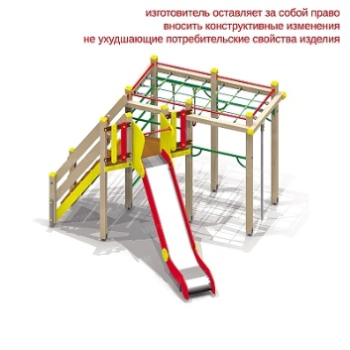 | 1 | 130180/153612

№ п/п | Наименование | Элементы оборудования | Ед.изм  (м²) | Размер предельной стоимости устройства покрытий с монтажом  (с НДС)  (руб)
- Устройство покрытий детских игровых комплексов с поребриком БР 100.20.8.
5.1 | Сплошное покрытие (зеленое) из резиновой крошки толщиной 10мм и основанием из песка толщиной 20см, бетона марки М150 В12,5 и металлической сетки Ø 3Вр-1 яч.150х150 | 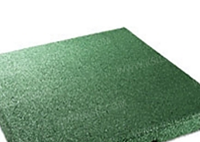 | 1 | 4251
5.2 | Коврики цветные из резиновой гранулированной крошки с соединением «шип-паз» размером 50х50, толщиной 4,5см и основанием из щебня гравийного марки 400 фракций 5 (3-10мм) толщиной 26 см. | 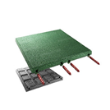 | 1 | 4903

Примечание:
- Общие габариты покрытия детских игровых комплексов определены размерами площадки + размеры безопасного прохода по 2 м - 4м с каждой стороны по периметру площадки в зависимости от вида устанавливаемого оборудования.
2. В стоимость установки оборудования включена стоимость демонтажа старого оборудования

Приложение № 6
к муниципальной программе
«Формирование современной городской среды муниципального образования «Зеленоградский городской округ»
на 2018-2022 годы»

ПОРЯДОК
аккумулирования средств заинтересованных лиц, направляемых на выполнение работ по благоустройству дворовых территорий многоквартирных домов,
и механизм контроля за расходованием средств

1. Общие положения
1.1. Порядок аккумулирования средств заинтересованных лиц, направляемых на выполнение работ по благоустройству дворовых территорий многоквартирных домов, и механизм контроля за расходованием средств (далее - Порядок), устанавливает процедуру формирования фонда денежных средств, направляемых на проведение мероприятий по благоустройству дворовых территорий многоквартирных домов (далее – МКД), расположенных в границах муниципального образования «Зеленоградский городской округ», а также осуществления контроля за расходованием денежных средств.
Порядок отбора дворовых территорий МКД для включения в адресный перечень по благоустройству дворовых территорий МКД в текущем финансовом году, устанавливается в порядке, предусмотренном муниципальной программой «Формирование современной городской среды муниципального образования «Зеленоградский городской округ» (далее - Программа), реализуемой в рамках приоритетного проекта «Формирование современной городской среды».
1.2. Заинтересованными лицами в целях настоящего порядка признаются администрация муниципального образования «Зеленоградский городской округ» как собственник муниципального имущества, собственники помещений МКД, управляющие организации, товарищества собственников жилья, жилищные кооперативы, иные физические и юридические лица, принимающие участие в благоустройстве дворовой территории МКД (далее – собственники помещений МКД).
1.3. Собственники помещений МКД принимают участие в благоустройстве дворовой территории МКД в форме финансового участия.
1.4. Уполномоченным органом для аккумулирования денежных средств собственников помещений МКД, дворовые территории которых подлежат благоустройству в соответствии с Программой, администрация муниципального образования «Зеленоградский городской округ» определяет муниципальное казённое учреждение «Служба Заказчика Зеленоградского городского округа» муниципального образования «Зеленоградский городской округ», далее МКУ «Служба Заказчика».

2. Порядок аккумулирования денежных средств
2.1. Работы по благоустройству дворовых территорий МКД, расположенных в границах муниципального образования «Зеленоградский городской округ», а также осуществление строительного контроля за качеством, сроками и объемами работ проводятся за счет средств бюджета муниципального образования «Зеленоградский городской округ», областного и федерального бюджетов при включении дворовой территории МКД в адресный перечень муниципальной программы «Формирование современной городской среды» на условиях долевого финансирования расходов собственниками помещений МКД в размере не менее 5% сметной стоимости затрат на выполнение работ.
2.2. Аккумулирование денежных средств собственников помещений МКД на проведение работ по благоустройству дворовой территории осуществляется на специальном счёте МКУ «Служба Заказчика», открытом в российской кредитной организации в установленном порядке.
2.3. Собственники помещений МКД определяют уполномоченное лицо (далее – Уполномоченное лицо) по оформлению необходимых документов, сбору и перечислению доли собственников помещений МКД на специальный счет МКУ «Служба Заказчика» в кредитной организации для аккумулирования средств на проведение работ по благоустройству дворовой территории МКД (далее – счет).
Собственники помещений МКД самостоятельно определяют объем денежных средств каждого собственника в пределах общей доли софинансирования собственников помещений МКД и порядок сбора денежных средств собственников помещений МКД Уполномоченным лицом.
2.4. МКУ «Служба Заказчика» заключает с Уполномоченным лицом соглашение об аккумулировании средств собственников помещений МКД (далее – Соглашение) на счёте МКУ «Служба Заказчика» в кредитной организации (приложение 1 к Порядку).
2.5. Уполномоченное лицо не позднее 15 (пятнадцати) рабочих дней с даты подписания настоящего Соглашения, обязан перечислить долю собственников помещений МКД в объеме 100% на счет МКУ «Служба Заказчика» в кредитной организации в соответствии с заключенным Соглашением.
2.6. В случае просрочки исполнения Уполномоченным лицом обязательств по перечислению доли собственников помещений МКД на счёт МКУ «Служба Заказчика», предусмотренных Соглашением, МКУ «Служба Заказчика» вправе потребовать от Уполномоченного лица уплаты неустоек (штрафов, пеней). Пени начисляются за каждый день просрочки исполнения обязательств, начиная с даты начала выполнения работ, предусмотренного Муниципальным контрактом, в размере 1/300 действующей на дату уплаты пеней ключевой ставки Центрального банка Российской Федерации от не перечисленной в срок суммы за каждый день просрочки.
2.7. В случае неисполнения собственниками помещений МКД обязанности по перечислению денежных средств в пределах общей доли софинансирования собственниками помещений МКД, МКУ «Служба Заказчика» осуществляет взыскание денежных средств, а также пени, с собственников помещений МКД в судебном порядке. Пеня начисляется за каждый день просрочки исполнения обязательств, начиная с даты начала выполнения работ, предусмотренного Муниципальным контрактом. Такая пеня устанавливается в размере 1/300 действующей на дату уплаты пеней ключевой ставки Центрального банка Российской Федерации от не перечисленной в срок суммы за каждый день просрочки.
2.8. В случае не перечисления Уполномоченным лицом доли собственников помещений МКД на счёт МКУ «Служба Заказчика» к моменту наступления срока оплаты подрядной организации за выполненные работы в соответствии с Муниципальным контрактом, Уполномоченному лицу в соответствии с заключенным Соглашением начисляются штрафы. Размер штрафа устанавливается в размере 10% от не перечисленной в срок суммы.
2.9. Уплата штрафных санкций не освобождает Уполномоченное лицо от выполнения принятых на себя обязательств по Соглашению. Уполномоченное лицо освобождается от уплаты неустойки, штрафа, если докажет, что просрочка исполнения указанного обязательства произошла вследствие непреодолимой силы или по вине другой стороны.
2.10. МКУ «Служба Заказчика», на счёте которого аккумулируются средства собственников помещений МКД, осуществляет учет поступающих средств в разрезе многоквартирных домов, дворовые территории которых подлежат благоустройству. Еженедельно не позднее понедельника, следующего за отчётной неделей, МКУ «Служба Заказчика» составляет отчёт согласно приложению 2 к Порядку, данные которого публикуются на официальном сайте администрации муниципального образования «Зеленоградский городской округ» в сети Интернет и в эти же сроки направляет информацию в адрес общественной комиссии.

3. Контроль за расходованием средств
3.1. МКУ «Служба Заказчика», на счёте которого аккумулируются средства собственников помещений МКД направляет денежные средства строго на цели, предусмотренные Соглашением.
3.2. МКУ «Служба Заказчика» несёт ответственность за нецелевое использование денежных средств собственников помещений МКД. Порядок возврата денежных средств МКУ «Служба Заказчика» осуществляется в соответствии с Соглашением.

Приложение 7
к Порядку аккумулирования средств заинтересованных лиц, направляемых на выполнение работ по благоустройству дворовых территорий многоквартирных домов, и механизм контроля за расходованием средств

Соглашение
об аккумулировании денежных средств
собственников помещений многоквартирного дома

г. Зеленоградск «____» ________ 20__

муниципальное казённое учреждение «Служба Заказчика Зеленоградского городского округа» муниципального образования «Зеленоградский городской округ», именуемое в дальнейшем МКУ «Служба Заказчика», в лице ________________, действующего на основании Устава, с одной стороны, и __________________________________________________, именуемое в дальнейшем «Уполномоченное лицо», в лице ___________________________, действующего на основании _____________________________________, с другой стороны, вместе именуемые «Стороны», заключили настоящее соглашение о нижеследующем:

1. Предмет соглашения
1.1. Настоящее соглашение регламентирует отношения между МКУ «Служба Заказчика» и Уполномоченным лицом по аккумулированию средств собственников помещений многоквартирного дома, расположенного по адресу: ____________, __________________________________ на проведение работ по благоустройству дворовой территории многоквартирного дома, расположенного в границах муниципального образования «Зеленоградский городской округ» по адресу: _________, ____________________________ (далее – дворовая территория МКД), в соответствии с муниципальной программой «Формирование современной городской среды», утвержденной постановлением администрации муниципального образования «Зеленоградский городской округ» от ___________ № _____ (далее – Программа).
1.2. Собственники помещений многоквартирного дома (далее – МКД) принимают участие в благоустройстве своей дворовой территории МКД в форме денежного вклада (финансового участия).
1.3. Целью аккумулирования денежных средств собственников помещений многоквартирного дома (далее – МКД), которые приняли решение о благоустройстве своей дворовой территории, является финансовое участие собственников помещений МКД в проведении работ по благоустройству в соответствии со стандартами качества, обеспечивающими современные и комфортные условия проживания граждан согласно минимальному и дополнительному перечням работ по благоустройству дворовой территории, предусмотренных Программой. Доля финансового участия собственников помещений МКД в проведении указанных работ составляет ____% общего объема средств на благоустройство дворовой территории МКД, что составляет _________________________________________________ рублей.
1.4. Аккумулирование денежных средств собственников помещений МКД на проведение работ по благоустройству дворовой территории МКД осуществляется на специальном счёте МКУ «Служба Заказчика», открытом в кредитной организации в установленном порядке.
1.5. Собственники помещений МКД самостоятельно определяют объем денежных средств каждого собственника в пределах общей доли финансового участия собственников помещений МКД и порядок сбора денежных средств для перечисления Уполномоченным лицом МКУ «Служба Заказчика» на его специальный счет в кредитной организации (далее – счет), указанный в разделе 6 настоящего соглашения.
1.6. Денежные средства собственников МКД носят целевой характер и не могут быть использованы на другие цели, включая направление денежных средств на банковские депозиты, приобретение активов (валютных ценностей, ценных бумаг, иного имущества), осуществление расходов без документального обоснования таких расходов, а также на проведение мероприятий по благоустройству в отношении иных дворовых территорий.

2. Права и обязанности Сторон
2.1. Уполномоченное лицо в течение срока действия соглашения:
2.1.1. Не позднее 15 (пятнадцати) рабочих дней с даты подписания настоящего Соглашения, обязан перечислить долю собственников помещений МКД в объеме 100% на счёт МКУ «Служба Заказчика» в кредитной организации, в размере определенном пунктом 1.3 настоящего соглашения.
2.1.2. Вправе осуществлять контроль целевого использования денежных средств собственников помещений МКД, перечисленных на счет Технического заказчика согласно настоящему соглашению, на основании предоставленных Техническим заказчиком заверенных копий платежных документов.
2.2. МКУ «Служба Заказчика» в течение срока действия соглашения:
2.2.1. Использует денежные средства собственников помещений МКД строго по целевому назначению.
2.2.2. Осуществляет контроль за своевременностью перечисления Уполномоченным лицом и объемом денежных средств собственников МКД в соответствии с условиями настоящего соглашения.
2.2.3. В случае просрочки исполнения Уполномоченным лицом обязательств по перечислению доли собственников помещений МКД на счёт МКУ «Служба Заказчика», предусмотренных настоящим соглашением, вправе потребовать от Уполномоченного лица уплаты неустоек (штрафов, пеней). Пеня начисляется за каждый день просрочки исполнения обязательств, начиная с даты начала выполнения работ, предусмотренного Муниципальным контрактом. Такая пеня устанавливается в размере 1/300 действующей на дату уплаты пеней ключевой ставки Центрального банка Российской Федерации от не перечисленной в срок суммы за каждый день просрочки.
2.2.4. В случае неисполнения собственниками помещений МКД обязанности по перечислению денежных средств в пределах общей доли софинансирования собственниками помещений МКД МКУ «Служба Заказчика» осуществляет взыскание денежных средств, а также пени, с собственников помещений МКД в судебном порядке. Пеня начисляется за каждый день просрочки исполнения обязательств, начиная с даты начала выполнения работ, предусмотренного Муниципальным контрактом. Такая пеня устанавливается в размере 1/300 действующей на дату уплаты пеней ключевой ставки Центрального банка Российской Федерации от не перечисленной в срок суммы за каждый день просрочки.
2.2.5. Публикует на официальном сайте администрации муниципального образования «Зеленоградский городской округ» в сети Интернет информацию о поступлении денежных средств собственников помещений МКД.
2.2.6. Обеспечивает возврат на счет Уполномоченного лица неиспользованных средств собственников помещений МКД, потребность в которых отсутствует, в срок до 29 декабря 20__ года.
2.2.7. В случае изменения платежных реквизитов незамедлительно уведомляет Уполномоченное лицо путем направления соответствующего письменного извещения.

3. Ответственность Сторон
3.1. Стороны несут ответственность за неисполнение или ненадлежащее исполнение обязательств по настоящему соглашению в соответствии с законодательством Российской Федерации.
3.2. В случае не перечисления Уполномоченным лицом доли собственников помещений МКД на счёт МКУ «Служба Заказчика» к моменту наступления срока оплаты подрядной организации за выполненные работы в соответствии с Муниципальным контрактом, Уполномоченному лицу в соответствии с заключенным Соглашением начисляются штрафы. Размер штрафа устанавливается в размере 10% от неперечисленной в срок суммы. Уплата штрафных санкций не освобождает Уполномоченное лицо от выполнения принятых на себя обязательств по настоящему соглашению.
3.3. В случае нецелевого использования МКУ «Служба Заказчика» перечисленных в соответствии с настоящим соглашением денежных средств собственников помещений МКД, МКУ «Служба Заказчика» в бесспорном порядке возвращает Уполномоченному лицу денежные средства в размере использованных не по назначению денежных средств.
3.4. Стороны не несут имущественной и иной ответственности за полное или частичное невыполнение обязательств по настоящему соглашению, если докажут в суде, что надлежащее исполнение оказалось невозможным вследствие обстоятельств непреодолимой силы (стихийные бедствия, военные действия и т.п.), т.е. чрезвычайных и непредотвратимых при данных условиях обстоятельствах, которые Стороны не могли предвидеть и предотвратить.

4. Условия и порядок расторжения соглашения
4.1. Все споры и разногласия, возникающие при реализации настоящего соглашения, разрешаются между Сторонами путем переговоров и служебной переписки. В случае невозможности такого урегулирования разногласия подлежат рассмотрению в установленном законодательством Российской Федерации судебном порядке.
4.2. Расторжение соглашения возможно по согласию Сторон или по требованию одной из Сторон при нарушении другой Стороной условий соглашения и по другим основаниям, и при письменном извещении Стороной, инициирующей расторжение настоящего соглашения, другой его Стороны за 10 дней до дня расторжения с указанием причины расторжения соглашения.

5. Срок действия соглашения
5.1. Соглашение вступает в силу со дня его подписания Сторонами и до полного исполнения обязательств Сторонами.
5.2. Изменение условий настоящего соглашения производится по взаимному согласию Сторон с обязательным составлением письменного документа, являющегося неотъемлемой частью настоящего соглашения.
5.3. Соглашение составлено в 2-х экземплярах, имеющих одинаковую юридическую силу, по одному для каждой Стороны.

ЕЖЕНЕДЕЛЬНЫЙ ОТЧЕТ
о поступлении денежных средств собственников помещений многоквартирных домов,
дворовые территории, которые подлежат благоустройству в 20__ году
по состоянию на «_____» _____________________ 20__года

N п/п | Перечень многоквартирных домов, участвующих в программе | Перечень дворовых территорий | Перечень работ по благоустройству дворовых территорий | Общая стоимость  работ,  тыс. руб. | Дата и № соглашения | Доля собственников  тыс. руб. | Фактическое поступление доли собственников  тыс. руб. | Дата поступления средств собственников | % поступления
1 | 2 | 3 | 4 | 5 | 6 | 7 | 8 | 9 | 10

Правильность представленных сведений подтверждаю.

Руководитель ________________ ______________________
Подпись Ф.И.О.
М.П.

Приложение № 5
к муниципальной программе
«Формирование современной городской среды муниципального образования «Зеленоградский городской округ»
на 2018-2022 годы»

ПОРЯДОК
разработки, обсуждения и утверждения дизайн-проектов
благоустройства дворовых территорий, включаемых в муниципальную программу
«Формирование современной городской среды» на 2018-2022 годы

1. Настоящий порядок устанавливает процедуру разработки, обсуждения и утверждения дизайн-проектов благоустройства дворовых территорий, включаемых в муниципальную программу «Формирование современной городской среды муниципального образования «Зеленоградский городской округ» на 2018-2022 годы (далее - Порядок).
2. Для целей Порядка применяются следующие понятия:
2.1. дворовая территория - совокупность территорий, прилегающих к многоквартирным домам, с расположенными на них объектами, предназначенными для обслуживания и эксплуатации таких домов, и элементами благоустройства этих территорий, в том числе парковками (парковочными местами), тротуарами и автомобильными дорогами, включая автомобильные дороги, образующие проезды к территориям, прилегающим к многоквартирным домам;
2.2. заинтересованные лица - собственники помещений в многоквартирных домах, собственники иных зданий и сооружений, расположенных в границах дворовой территории, подлежащей благоустройству.
3. Дизайн-проект разрабатывается в отношении дворовых территорий, прошедших отбор.
В случае совместной заявки заинтересованных лиц, проживающих в многоквартирных домах, имеющих общую дворовую территорию, дизайн-проект разрабатывается на общую дворовую территорию.
4. В дизайн-проект включается текстовое и визуальное описание проекта благоустройства, в том числе концепция проекта и перечень (в том числе визуализированный) элементов благоустройства, предполагаемых к размещению на соответствующей территории.
Содержание дизайн-проекта зависит от вида и состава планируемых работ. Дизайн-проект подготавливается в виде проектно-сметной документации.
5. Разработка дизайн-проекта осуществляется на основании местных нормативов градостроительного проектирования с учетом потребностей для маломобильных групп населения.
6. Разработка дизайн-проекта включает следующие стадии:
6.1. Осмотр дворовой территории, предлагаемой к благоустройству, совместно с представителем заинтересованных лиц;
6.2. Разработка дизайн - проекта;
6.3. Согласование дизайн-проекта благоустройства дворовой территории собственниками помещений многоквартирных домов;
6.4. Утверждение дизайн-проекта общественной муниципальной комиссией по контролю за ходом реализации муниципальной программы «Формирование современной городской среды муниципального образования «Зеленоградский городской округ», состав которой определяется постановлением администрации муниципального образования «Зеленоградский городской округ» (далее – Комиссия).
7. Представитель заинтересованных лиц представляет согласованный собственниками помещений многоквартирного (ых) дома (ов) дизайн-проект в управление ЖКХ, капитального строительства и транспортного обслуживания администрации муниципального образования «Зеленоградский городской округ», которое передает его в двухдневный срок на рассмотрение Комиссии.
8. Дизайн - проект утверждается Комиссией, решение об утверждении оформляется в виде протокола заседания Комиссии.

